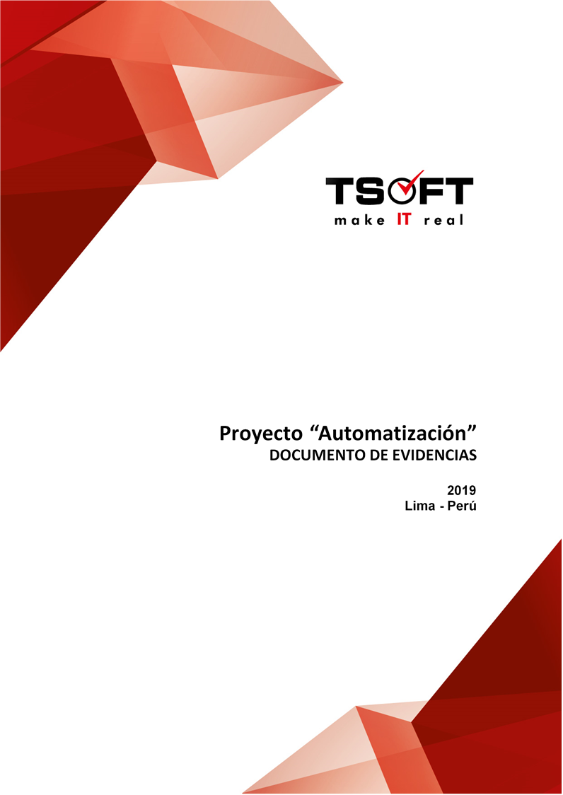  
Fecha : 06/01/2021, Hora : 12:20:11 | Se inició correctamente USSD 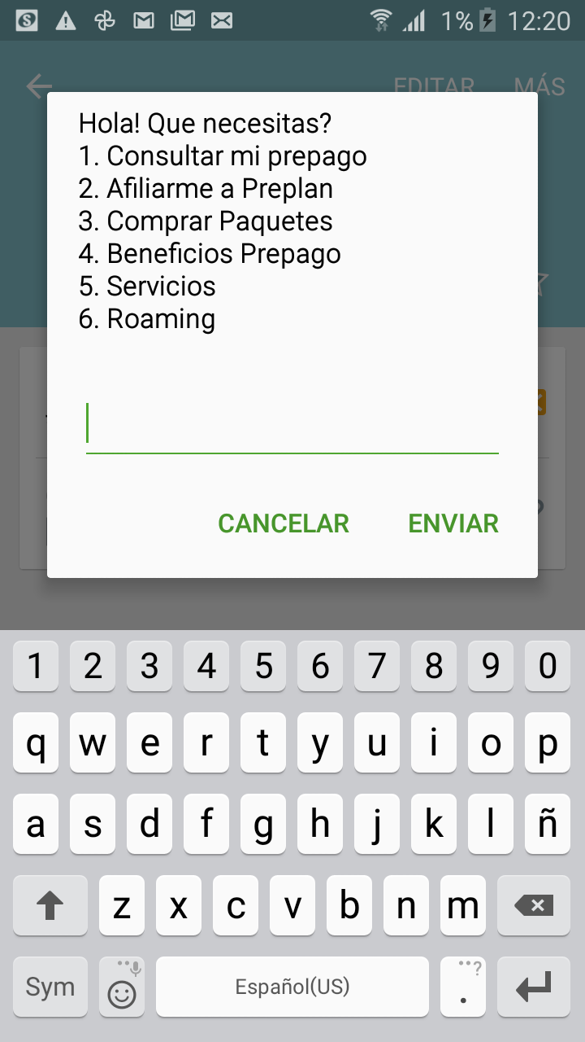  
Fecha : 06/01/2021, Hora : 12:20:15 | Se ingresó correctamente a la opción : Consultar mi prepago 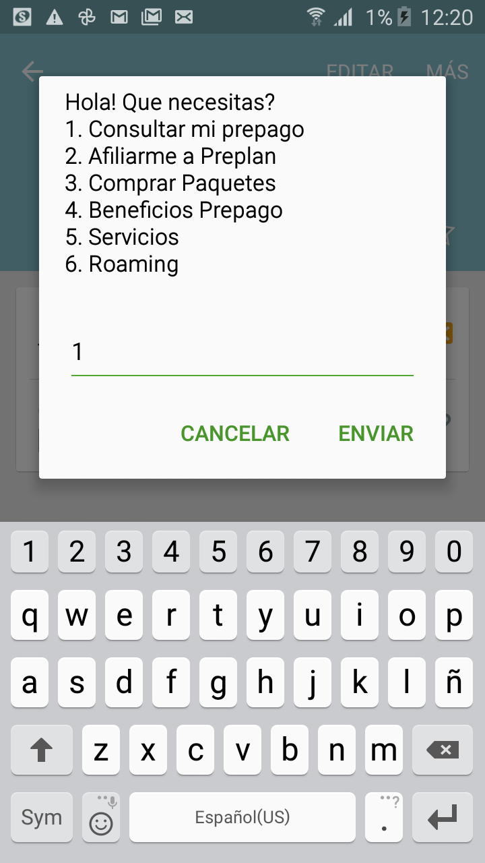  
Fecha : 06/01/2021, Hora : 12:20:22 | Se ingresó correctamente a la opción : Continua aqui 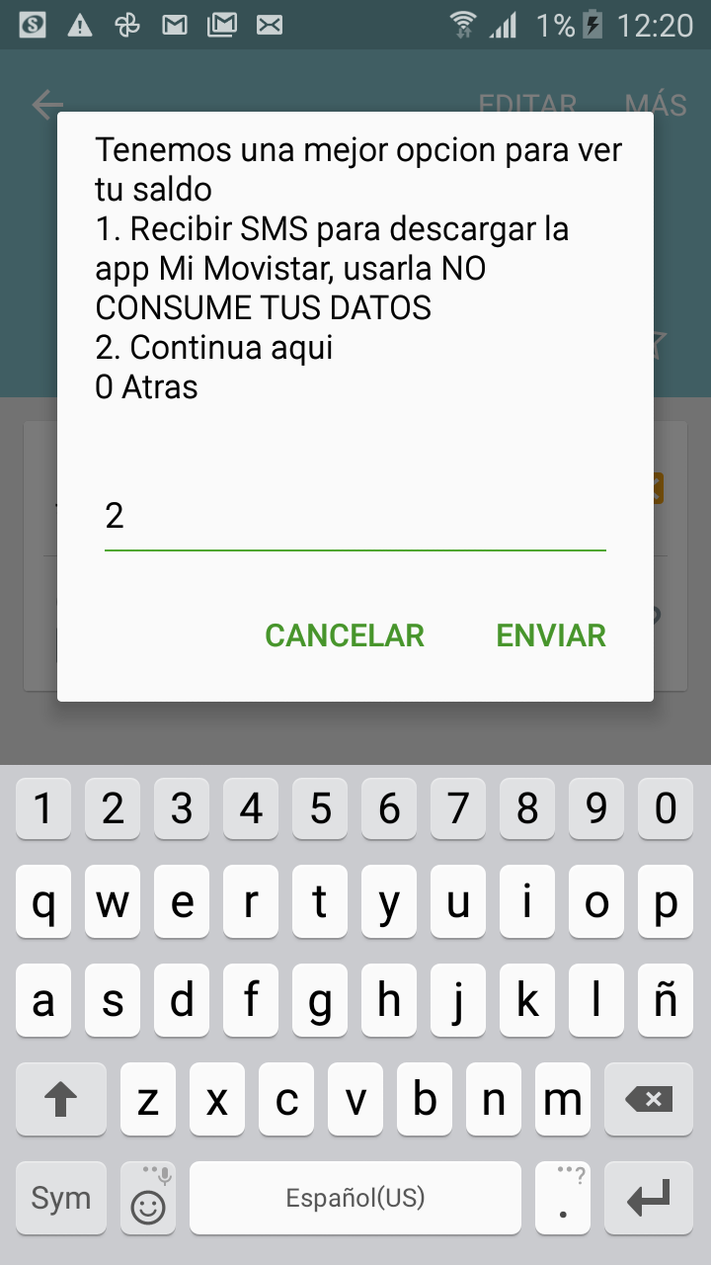  
Fecha : 06/01/2021, Hora : 12:20:29 | Se ingresó correctamente a la opción : Mas sobre mi Prepago 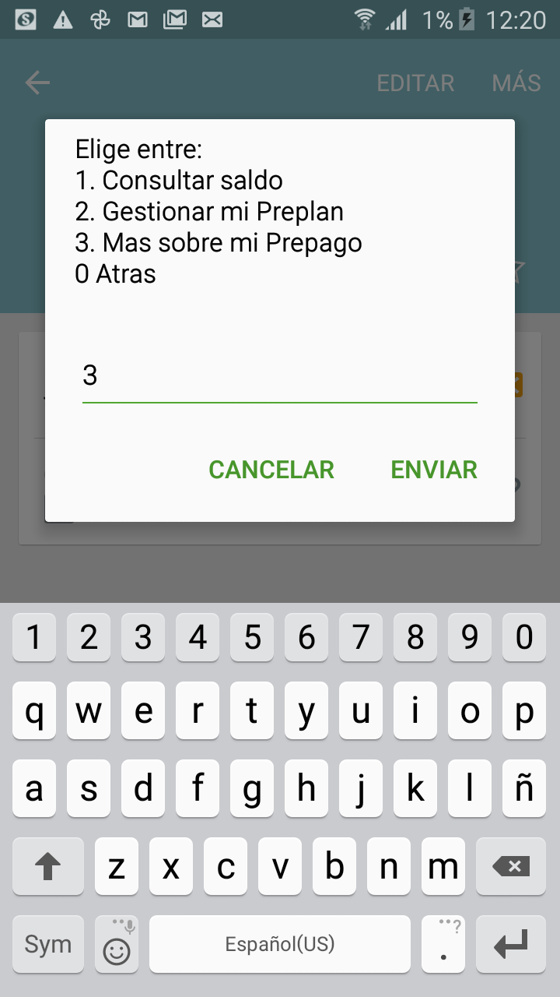  
Fecha : 06/01/2021, Hora : 12:20:37 | Se ingresó correctamente a la opción : Llamadas Internacionales 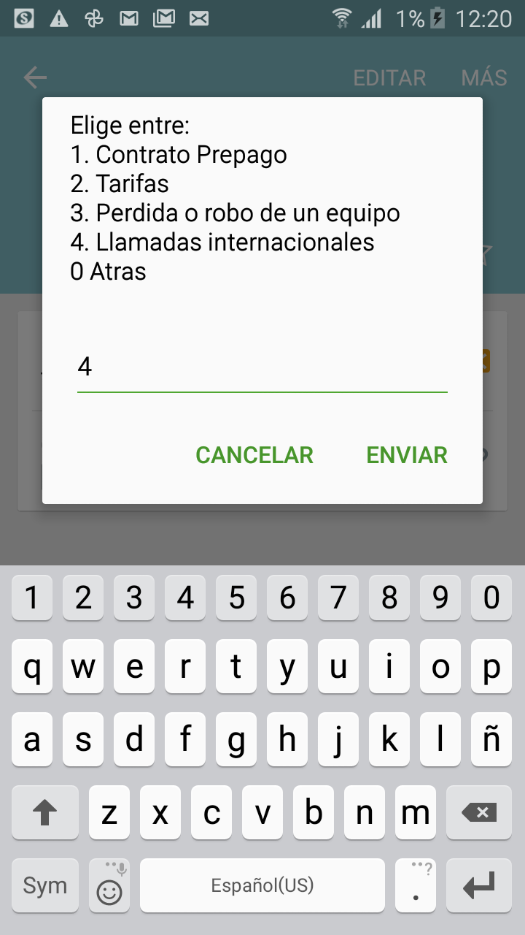  
Fecha : 06/01/2021, Hora : 12:20:44 | Se ingresó correctamente a la opción : Otros Operadores 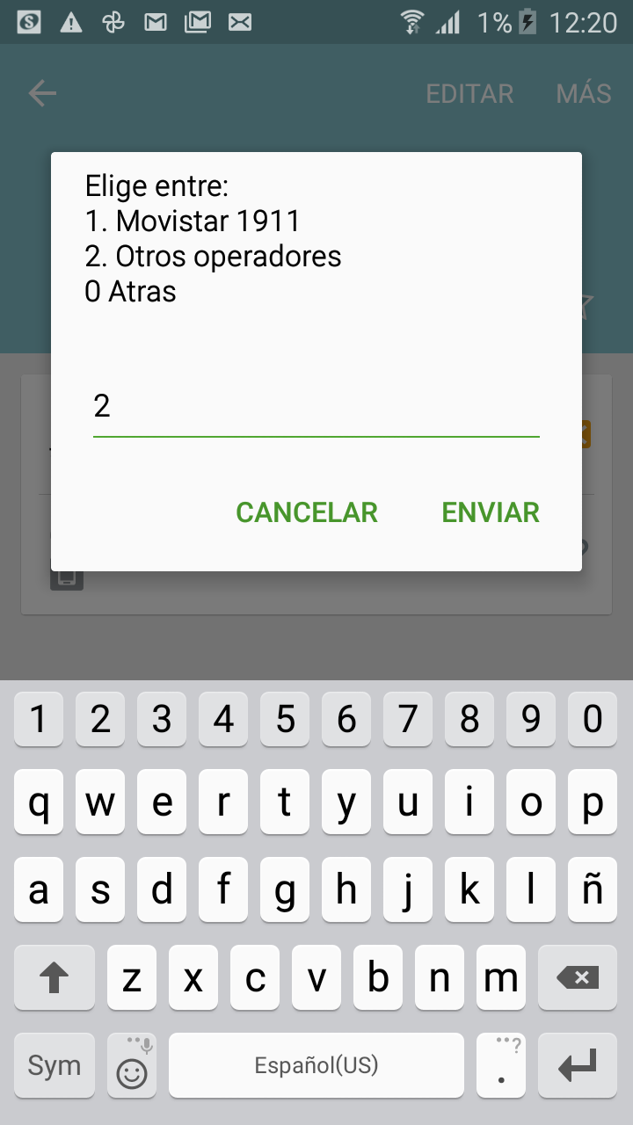  
Fecha : 06/01/2021, Hora : 12:20:51 | Se obtiene la información solicitada Prefijos de operadores Internacionales:
IDT: 1914
Americatel: 1977
Convergia: 1960
Claro: 1912
Nextel: 1990 